[南方医科大学南方医院发表论文图片重复被撤稿！](https://mp.weixin.qq.com/s?__biz=MzkxMzc0MTQ2Nw==&mid=2247487828&idx=1&sn=6b21c3fa8b4fd702b11fb066378bf284)

学术资讯家[学术资讯家](javascript:void(0);)2025-04-07 08:03:02北京



**点击蓝字 关注我们**









**1**

**论文信息**



南方医科大学南方医院发表在***Int J Mol Med***上题为“Antagonist targeting miR?106b?5p attenuates acute renal injury by regulating renal function, apoptosis and autophagy via the upregulation of TCF4”（针对 miR-106b-5p 的拮抗剂通过上调 TCF4 来调节肾功能、细胞凋亡和自噬，从而减轻急性肾损伤）的论文被撤稿。

第一作者：南方医科大学南方医院病理科的Jingmeng Hu（音译：胡静萌）；

通讯作者：南方医科大学南方医院病理科的Li Liang（音译：梁丽）

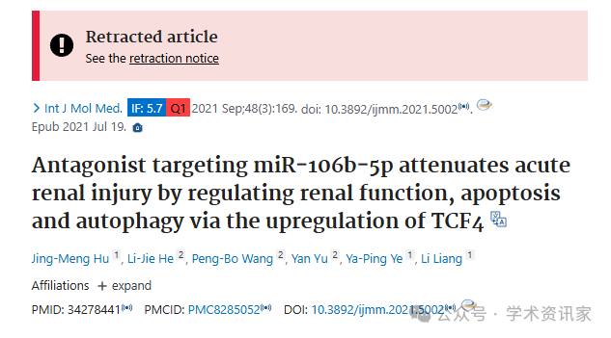

**2**

**论文质疑**



质疑一：

[左上]图 3A 摘自“miR-199a-3p 过表达下调 ZEB1 抑制非小细胞肺癌肿瘤干细胞样特性和线粒体功能”（Bai & Jiao 2020）。[左下]

 图 4C。[右]图 1B 摘自“氯化两面针碱抑制癌症干细胞样特性的出现并调节结肠癌细胞线粒体膜的潜在改变”（Gong 等人，2020 年）。

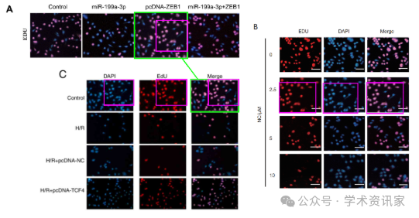

质疑二：

图 6A 摘自“布比卡因通过抑制 ERK1/2 和 STAT3 的活化来抑制口腔鳞状细胞癌细胞的恶性生物学行为”（Wang et al 2021）。图 5C。

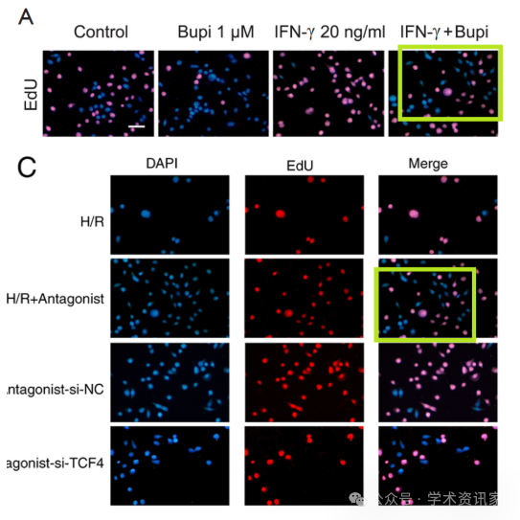

质疑三：

[左]图 4E。[右]图 4G 来自“敲低 circ_0001883 可能通过 miR-125-5p/PI3K/AKT 轴抑制喉鳞状细胞癌的上皮间质转化”（Chen et al 2021）。

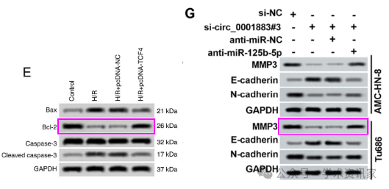

质疑四：

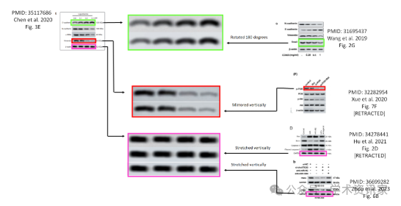

论文 1：https://pubmed.ncbi.nlm.nih.gov/35117686/

论文 2：https://pubmed.ncbi.nlm.nih.gov/31695437/

论文 3：https://pubmed.ncbi.nlm.nih.gov/32282954/

论文 4：https://pubmed.ncbi.nlm.nih.gov/34278441/

论文 5：https://pubmed.ncbi.nlm.nih.gov/36699282/

**3**

**处理结论**



2024 年 1 月 29 日撤回。

“在这篇论文发表后，一位关心此事的读者向编辑提请注意，图 4C 和 5C 中显示的 EdU 染色测定数据和图 4E 中显示的蛋白质印迹数据与不同研究机构的不同作者撰写的其他研究文章中以不同形式出现的数据惊人地相似，这些研究文章要么已经发表，要么大约在同一时间提交发表。由于上述文章中有争议的数据在提交给《国际分子医学杂志》之前已在其他地方提交发表，编辑决定从杂志上撤回这篇论文。编辑要求作者对这些担忧作出解释，但编辑部没有收到回复。编辑对由此造成的不便向读者表示歉意。”

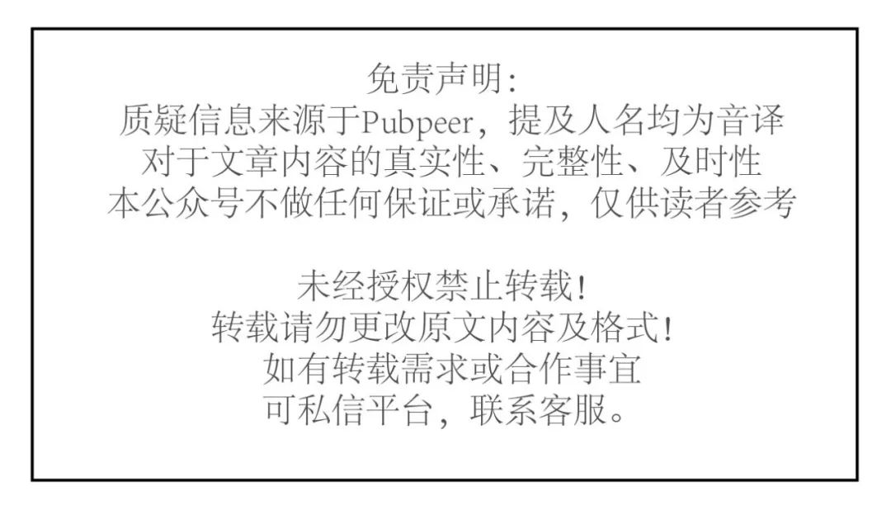



**参考文献**

Hu JM, He LJ, Wang PB, Yu Y, Ye YP, Liang L. Antagonist targeting miR?106b?5p attenuates acute renal injury by regulating renal function, apoptosis and autophagy via the upregulation of TCF4. Int J Mol Med. 2021 Sep;48(3):169. doi: 10.3892/ijmm.2021.5002                                    IF: 5.7 Q1 . Epub 2021 Jul 19. Retraction in: Int J Mol Med. 2024 Mar;53(3):29. doi: 10.3892/ijmm.2024.5353                                    . PMID: 34278441                                    ; PMCID: PMC8285052                                    .

**往期推荐**

[这次出大事了！同一篇文章发表两次，作者没有重叠！](https://mp.weixin.qq.com/s?__biz=MzkxMzc0MTQ2Nw==&mid=2247486683&idx=1&sn=6b3228515e0a1d60a53fef2a2711ee4b&scene=21#wechat_redirect)

[突发！中山大学宋尔卫、苏士成团队发表在Nature上的论文遭质疑！](https://mp.weixin.qq.com/s?__biz=MzkxMzc0MTQ2Nw==&mid=2247486287&idx=1&sn=808d14a76e143b21f7ffaaa243074e6c&scene=21#wechat_redirect)

[震惊！北京协和医院论文撤稿！！！](http://mp.weixin.qq.com/s?__biz=MzkxMzc0MTQ2Nw==&mid=2247484149&idx=1&sn=1cb8d758b7486a2b2641c7e5fd7489a2&chksm=c1784101f60fc8176a5e4159209af5e23e69015726e4ab35f5e11d74cfcb2de5605bd9b5fa57&scene=21#wechat_redirect)

[科技部、卫健委需严查！疑似论文工厂出品！贵州省人民医院论文撤稿！](http://mp.weixin.qq.com/s?__biz=MzkxMzc0MTQ2Nw==&mid=2247484150&idx=1&sn=fb0cf7a26243f5441020d0bbc7009111&chksm=c1784102f60fc814810b3d6bbc79b0118b33407880a36f665a4a4815514a24b403304c29bad4&scene=21#wechat_redirect)

[山东大学齐鲁医院疑似论文工厂出品论文，被质疑！](http://mp.weixin.qq.com/s?__biz=MzkxMzc0MTQ2Nw==&mid=2247484152&idx=1&sn=7b75dd669d033029161d4f521473de25&chksm=c178410cf60fc81a4d2504ed6891aebf6c47455c8b50bc953bec986c05ea07e5588f42917a99&scene=21#wechat_redirect)

[河北医科大学第三医院疑似论文工厂出品，现已撤稿！](http://mp.weixin.qq.com/s?__biz=MzkxMzc0MTQ2Nw==&mid=2247484153&idx=1&sn=ac0aa25d0bb1f3a842b8857021e26b26&chksm=c178410df60fc81bd1f7ca88320a06566745052a87cefb1d07f0ec92b6918b9d9f246c2ff1b4&scene=21#wechat_redirect)

[国自然基金委对论文涉嫌学术不端行为展开调查！！论文撤稿，基金追回！](http://mp.weixin.qq.com/s?__biz=MzkxMzc0MTQ2Nw==&mid=2247484172&idx=1&sn=f5349779263079c84d282eb772ef0136&chksm=c17840f8f60fc9eecadefe182052cb28b6ce2797025e8bf8e7587a834a840d781b34781026ce&scene=21#wechat_redirect)

[撤稿！南京大学医学院附属医院南京鼓楼医院论文撤稿！](http://mp.weixin.qq.com/s?__biz=MzkxMzc0MTQ2Nw==&mid=2247483902&idx=1&sn=48dc9b9772989a7c25eed1df47c1a8bc&chksm=c178420af60fcb1c8a48f903eee7f8710953082af9272d8543157ee33bb5a1cf87af587a0a6f&scene=21#wechat_redirect)

[撤稿通知！西安交通大学第二附属医院论文，图片重复！](http://mp.weixin.qq.com/s?__biz=MzkxMzc0MTQ2Nw==&mid=2247483901&idx=1&sn=9cc707cd68d46c2fdc5cffa0b873948d&chksm=c1784209f60fcb1f50edb3f763e69942f2acba54e8194f70482768dfed49e5f642de266e2e96&scene=21#wechat_redirect)

[中国医科大学附属第四医院论文图片重复](http://mp.weixin.qq.com/s?__biz=MzkxMzc0MTQ2Nw==&mid=2247483859&idx=1&sn=0ece41632075fadb27886f6f98601c84&chksm=c1784227f60fcb313471831b29df7a7064cefd326ab0a0814ed7da94e99ee363cebd122b582f&scene=21#wechat_redirect)

[中南大学湘雅二医院论文涉严重造假，现已撤稿！](http://mp.weixin.qq.com/s?__biz=MzkxMzc0MTQ2Nw==&mid=2247483857&idx=1&sn=8fc6ca0f16fb67912cba820897af459e&chksm=c1784225f60fcb33fac3207459defad375c0bea2a64393d0656c9967df93b88459e8ee048339&scene=21#wechat_redirect)

[震惊！撤稿！中国医科大学附属第一医院论文又遭撤稿！](http://mp.weixin.qq.com/s?__biz=MzkxMzc0MTQ2Nw==&mid=2247483824&idx=1&sn=8c332829a2d78f9d1944ecb43f68ab23&chksm=c1784244f60fcb523cbd2a7d23d36846111061b21e72a18b8374b9f4f70ad43c0802cbb435d4&scene=21#wechat_redirect)

[长江大学论文撤稿！！！](http://mp.weixin.qq.com/s?__biz=MzkxMzc0MTQ2Nw==&mid=2247483806&idx=1&sn=e06d8f1dba5a6149f7b01bfea6cde258&chksm=c178426af60fcb7c8d3d4d1e9a0049781b3087cf203d2e7fb4e9db209a7eab727d9222d6e32f&scene=21#wechat_redirect)

[第四军医大学论文撤稿！！！](http://mp.weixin.qq.com/s?__biz=MzkxMzc0MTQ2Nw==&mid=2247483791&idx=1&sn=410f2ef15e70b9e8ec85c3bce7e0160e&chksm=c178427bf60fcb6d059a0de3217a1cd3f3d7890fa9808dd7e47026c7ca1724187267391a8834&scene=21#wechat_redirect)

[中国医科大学附属肿瘤医院辽宁省肿瘤医院文章撤稿！！！](http://mp.weixin.qq.com/s?__biz=MzkxMzc0MTQ2Nw==&mid=2247483790&idx=1&sn=fecf8e6bf111c81681ad3558a7731e64&chksm=c178427af60fcb6cb1ecca43cec23fd93dd0dbf342fc890268b688d4e6e79c428345a20a0181&scene=21#wechat_redirect)

[中国医科大学和厦门大学联合发表的文章被撤稿！！！](http://mp.weixin.qq.com/s?__biz=MzkxMzc0MTQ2Nw==&mid=2247483789&idx=1&sn=9ff15caec2604dfd602140601c8a268e&chksm=c1784279f60fcb6fa44dffcd0230d8ec3724afd8da5a8738cb76f1d9e3f6565540b9195da7b8&scene=21#wechat_redirect)

[撤稿！！吉林大学第一医院图片重复已被撤稿！！](http://mp.weixin.qq.com/s?__biz=MzkxMzc0MTQ2Nw==&mid=2247483737&idx=1&sn=0806cffa0e93cdb6c98d5b0724284c7a&chksm=c17842adf60fcbbb6844767916196cc200b2be1970edef55b3c5d83e1cc10c657d74e52ee155&scene=21#wechat_redirect)

[中国医科大学论文再爆图片重复！](http://mp.weixin.qq.com/s?__biz=MzkxMzc0MTQ2Nw==&mid=2247483723&idx=1&sn=1086e86c108384818199295256582c75&chksm=c17842bff60fcba970f72d9e370e431694d9256c311eddf4ae02fcd92c7d08f7dc04477474a8&scene=21#wechat_redirect)

[山东大学齐鲁医院论文因图像重复及论文工厂问题被撤稿](http://mp.weixin.qq.com/s?__biz=MzkxMzc0MTQ2Nw==&mid=2247483695&idx=1&sn=815649a61faabfbf710085599a4bedf3&chksm=c17842dbf60fcbcd1c7936ad51cf375f05bac86a88ac52339a17486155500c89ae72127ae4a9&scene=21#wechat_redirect)

[撤稿！震惊！该课题组三篇论文均被撤稿！疑似论文工厂产品！](http://mp.weixin.qq.com/s?__biz=MzkxMzc0MTQ2Nw==&mid=2247483680&idx=1&sn=11dc91e08e309190fc8a5f9e95926398&chksm=c17842d4f60fcbc22d002909b52903fb85a97792cdb498d4c4f77f490fea280fc19dab6bd604&scene=21#wechat_redirect)

[图片重复！条带重复！中国医学科学院北京协和医学院药用植物研究所的文章出现问题！](http://mp.weixin.qq.com/s?__biz=MzkxMzc0MTQ2Nw==&mid=2247483663&idx=1&sn=d2240965c44c9c4792f6ab10aff212fd&chksm=c17842fbf60fcbedadf3193ca09f4c6a30069db9c9aa4706f9b57385c855f7d286aaf42c995c&scene=21#wechat_redirect)



**福利板块**

为了为广大的医生朋友提供便利，小编在周末不定时推出了“周末福利”板块，会为大家分享各种医学相关资源，包括中华医学指南，国自然标书大礼包等，欢迎大家分享转发，**关注公众号“学术资讯家”回复“周末福利”**领取。

